puren® MetalFix Steildachdämmsystem

puren

Eigenschaften

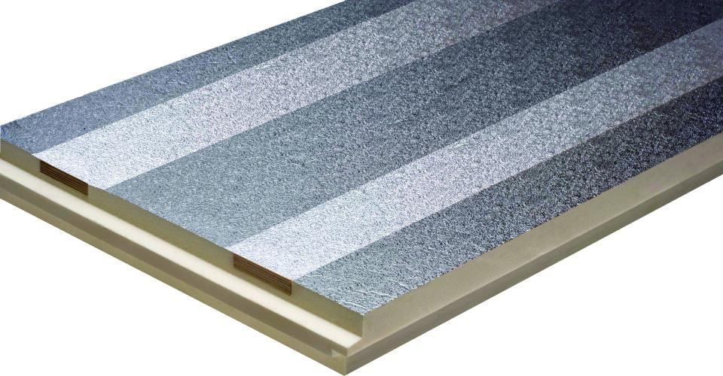

Anwendungsgebiet Wärmedämmstoff

DAD

Ausführung

Platte

Werkstoff

Furniersperrholz, Hartschaum, Polyurethan (PUR)

Breite (mm)

620,00

Länge (mm)

2.400,00

Stärke (mm)

60,00 - 180,00

Befestigung

schrauben

Brandverhalten

B2, E

Diffusionsverhalten

diffusionsdicht

Formaldehyd Emissionsklasse

E1

Kantenausführung

Falz, Nut und Feder

Kaschierung

beidseitig

Wärmeleitfähigkeitsstufe

023, 024

Werkstoff Kaschierung, Beschichtung

Aluminiumfolie

Bemessungswert Wärmeleitfähigkeit (W/(m\*K))

0,02

Druckfestigkeit (N/mm²)

0,12

Nennwert der Wärmeleitfähigkeit (W/(m\*K))

0,02

sd-Wert (m)

1.500,00

Spezifische Wärmekapazität c (J/(kg\*K))

1.400,00

U-Wert (W/(m²K))

0,13 - 0,46

Wasserdampfdiffusionswiderstandszahl

40,00 - 200,00

Zugfestigkeit (N/mm²)

0,05

Anwendungsgebiet

Steildächer, Metalldächer, Wanddämmung unter Metalldeckung

Biologisch und bauökologisch unbedenklich

Ja

Schimmel- und fäulnisfest

Ja

Wasseraufnahme (Vol.-%)

≤ 3

Wärmedurchlasswiderstand RB ((m²\*K)/W))

6,09, 3,48, 2,5, 4,35, 5,22, 6,96, 7,83

Temperaturbeständigkeit (°C)

-20 bis 90